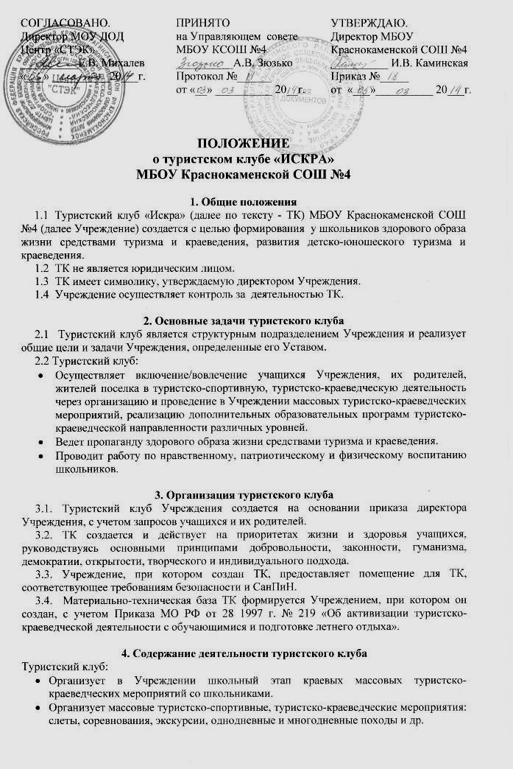
- Осуществляет работу по предупреждению аварийности и травматизма среди учащихся во время проведения туристско-спортивных, туристско-краеведческих мероприятий.
- Консультирует классных руководителей по вопросам организации проведения однодневных походов со школьниками.
- Осуществляет выдачу маршрутных документов (маршрутный лист) туристским группам учащихся Учреждения, совершающим однодневные походы.
- Проводит разъяснительную работу и привлекает учащихся Учреждения к активному участию в охране природы, памятников истории и культуры, организует общественно – полезную работу на туристских маршрутах.
- Получает методическую помощь по организации туристско-краеведческой деятельности с учащимися от муниципальных учреждений дополнительного образования детей туристско-краеведческой направленности или многопрофильных учреждений дополнительного образования детей, реализующих дополнительные образовательные программы туристско - краеведческой направленности, а так же в Краевом государственном образовательном учреждении дополнительного образования детей Красноярском краевом детско-юношеском центре «Центр туризма и краеведения».

5. Руководство деятельностью туристского клуба
5.1 Непосредственное руководство деятельностью ТК осуществляет руководитель клуба, назначаемый на должность директором Учреждения.
5.2 Конкретные права и обязанности работников ТК определяются должностными инструкциями, разработанными с учетом тарифно-квалификационных характеристик (требований) по должностям работников учреждений образования РФ и специфике осуществляемой деятельности. Педагогические работники ТК должны иметь звание «Инструктор детско-юношеского туризма».
5.3 Органами самоуправления ТК является общее собрание членов клуба и Совет клуба.
5.4 Руководитель ТК действует в пределах своей компетенции, опираясь в своей работе на решения/постановления общего собрания членов клуба и Совета клуба.

6. Прекращение деятельности туристского клуба
6.1 Решение о прекращении деятельности ТК принимает общее собрание членов клуба.
6.2 Директор Учреждения издает приказ о прекращении деятельности ТК на основании решения общего собрания членов клуба.

